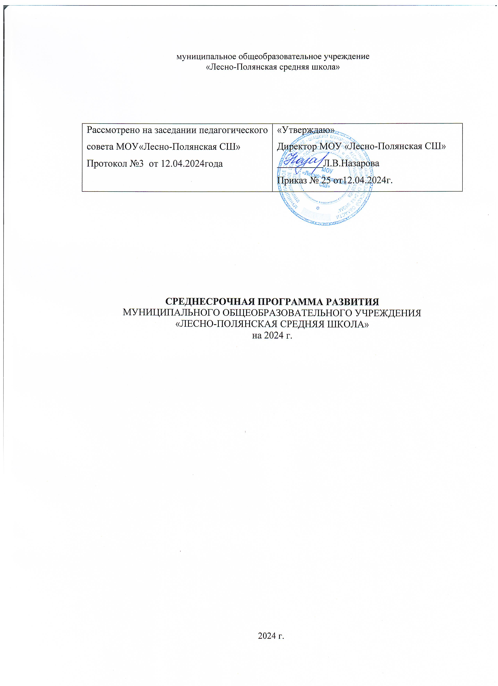

**Содержание программы**

|  |
| --- |
| Наименование раздела |
| Паспорт программы |
| Цель и задачи программы |
| Целевые индикаторы и показатели программы |
| Сроки и этапы реализации программы |
| Основные мероприятия программы |
| Ожидаемые конечные результаты |
| Исполнители и порядок управления программой |
| Механизм реализации программы |
| Приложение к п.4 «План-график «Основные мероприятия программы» |

**Паспорт программы**

|  |  |
| --- | --- |
| Наименование Программы | Среднесрочная программа повышения качества образования МОУ«Лесно-Полянская СШ» |
| Цель Программы | Создание к концу 2024 года условий для преодоления факторов риска, связанных с дефицитом педагогических кадров, дефицитом базовой инфраструктуры, низкой вовлеченностью родителей в учебный процесс, высоким уровнем сложности контингента обучающихся |
| Задачи | 1. Проанализировать кадровый потенциал, спрогнозировать потребность школы в учителях-предметниках 2. Рассмотреть возможность организации профессиональной переподготовки учителей с целью устранения дефицита в педагогических кадрах. 3. Способствовать профессиональному росту педагогов с целью прохождения аттестации на первую и высшую квалификационную категорию. 4. Провести анализ современного состояния материально-технической базы школы, ее соответствие современным требованиям организации образовательного процесса. 5. Повысить уровень оснащения образовательной организации. 6. Организовать психолого-педагогическое просвещение родителей. 7. Повысить степень интереса и информированности родителей о деятельности ОУ через сайт школы, «горячие линии», родительские чаты, личные встречи. 8. Привлечь родителей к организации и проведению ключевых общешкольных дел. 9. Выявить причины учебных затруднений обучающихся и организовать работы по их преодолению; 10. Изучить социальные ситуации развития неуспевающих детей 11. Обеспечить психологический комфорт обучающихся, 12. Создать ситуации успеха в обучении; 13. Обеспечить участие школьников в олимпиадах, конкурсах,   в предметных неделях   1. Разработать и реализовать систему мер по повышению уровня вовлеченности учителей в образовательный процесс |
| Целевые показатели | * Отсутствие вакантных ставок * Доля учителей, прошедших курсы повышения квалификации соответствующего направления 100% * Доля педагогов первой и высшей квалификационных категорий 77% * Доля обновленного оборудования. * Доля кабинетов, оснащенных техникой в рамках ЦОС. * Увеличение доли родителей, удовлетворенных качеством образовательных услуг более * Посещаемость родительских собраний не менее * Доля родителей, вовлеченных в деятельность школы не менее * Доля подростков, пропускающих учебные занятия * Доля обучающихся с повышенным уровнем тревожности * Индекс социального благополучия * Доля учителей, вовлеченных в образовательный процесс * Доля учащихся, принимающих участие в олимпиадах, конкурсах, вовлеченных в проектную и исследовательскую деятельность на различных уровнях; |
| Методы сбора и  Обработки информации | Анализ, анкетирование, диагностика, мониторинги, опросы, обобщение результатов, оценка качества образования |
| Сроки и этапы реализации программы | 1. Проектирование - апрель 2024 г. 2. Основной этап - май -- ноябрь 2024 г.   З. Итоговый этап - декабрь 2024 г. |
| Основные мероприятия программы/перечень подпрограмм с основными мероприятиями | В рамках реализации Среднесрочной программы развития реализуются следующие подпрограммы:  Программа антирисковых мер по направлению **«Высокий уровень дефицита педагогических кадров»** МОУ «Лесно-Полянская средняя школа».  Цель: Уменьшение кадрового дефицита. Обеспечение школы профессиональными кадрами, способными обеспечить повышение качества образования  Задачи:   1. Проанализировать кадровый потенциал, спрогнозировать потребность школы в учителях-предметниках   2. Организовать профессиональную переподготовку учителей с целью устранения дефицита в педагогических кадрах.  3. Способствовать профессиональному росту педагогов с целью прохождения аттестации на первую и высшую квалификационную категорию. |
| Программа антирисковых мер по направлению **«Высокий уровень дефицита базовой инфраструктуры»** МОУ «Лесно-Полянская средняя школа».  Цель: Создание условий, обеспечивающих эффективную комфортную образовательную среду путем совершенствования материально-технического обеспечения.  Задачи:   1. Улучшить материально-техническую базу школы, соответствующим современным требованиям. 2. Повысить уровень оснащения образовательной организации.   3. Обеспечить доступ участников образовательного процесса к высокоскоростному интернету |
| Программа антирисковых мер по преодолению риска **«Низкий уровень вовлеченности родителей в учебный процесс»** муниципального общеобразовательного учреждения «Лесно-Полянская средняя школа».  Цель: повышение уровня вовлеченности родителей (законных представителей) в учебно-воспитательный процесс к концу 2024 года.  Задачи:   1. Привлечь родителей к организации и проведению ключевых общешкольных дел, работе органов управления школой, проведению уроков 2. Повысить степень интереса и информированности родителей о деятельности ОУ через сайт школы, родительские чаты, личные встречи 3. Повысить уровень педагогической компетентности родителей |
| Программа антирисковых мер по направлению **«Высокий уровень сложности контингента обучающихся»** муниципального общеобразовательного учреждения «Лесно-Полянская средняя школа»  Цель: Повышение уровня школьного благополучия учащихся, снижение уровня тревожности и негативных эмоциональных переживаний учащихся.  Задачи:  1. Выявить обучающихся, испытывающие трудности в обучении;  2. Изучить социальные ситуации развития неуспевающих детей  3. Обеспечить психологический комфорт обучающихся,  создать ситуации успеха в обучении;  4. Вовлечь обучающихся в систему дополнительного образования (кружки, секции, спортивные клубы) |
| Ожидаемые конечные результаты реализации программы | * Уменьшение дефицита педагогических кадров * Увеличение педагогов первой и высшей квалификационной категории * Увеличение компьютеров и ноутбуков, отсутствие неработающей техники. * Доля кабинетов, оснащенных техникой в рамках проекта. * Доля родителей вовлеченных в деятельность школы достигает 70%. * Родительские собрания в классах проводятся 1 раз в четверть, родительский всеобуч – ежемесячно. * Доля родителей, посещающих родительские собрания и школьные мероприятия 78% * Доля родителей обратившихся за консультацией к педагогу психологу 15% * Снижение доли обучающихся с рисками учебной неуспешности; * Снижение доли подростков, пропускающих учебные занятия. * Снижение доли детей с несформированной мотивацией обучения. * Достаточный уровень школьного благополучия. * Снижение доли обучающихся с повышенным уровнем тревожности * Наличие положительной динамики вовлеченности учителей в образовательный процесс |
| Исполнители и порядок управления реализацией программы | Директор, педагогический коллектив, родители (законные представители).  Руководителем программы является директор, который координирует деятельность рабочей группы, управляет финансовыми средствами, осуществляет внешнее взаимодействие. Текущий контроль и координацию работы осуществляет школьный координатор.  Метод управления программой проектный. |

**7. Механизм реализации программы**

Руководителем программы является директор школы, который несет персональную ответственность за ее реализацию, конечные результаты, целевое и эффективное использование выделяемых на выполнение программы финансовых средств, а также определяет формы и методы управления реализацией программы.

В ходе выполнения программы допускается уточнение целевых показателей и расходов на реализацию программы, совершенствование механизма реализации программы.

Решение задач программы обеспечивается путем реализации системы соответствующих мероприятий и комплексных проектов/подпрограмм антирисковых программ по соответствующим направлениям риска, активированным школой.

1. **Приложение к 11.4 План - график «Основные мероприятия программы»**

|  |  |  |  |  |  |
| --- | --- | --- | --- | --- | --- |
| **Направление в соответствии с риском** | **Задача** | **Меры** | **Сроки реализации** | **Показатели реализации** | **Ответственные** |
| Высокий уровень дефицита педагогических кадров | Проанализировать кадровый потенциал, спрогнозировать потребность школы в учителях предметниках, | Анализ педагогического состава школы, с указанием количества преподаваемых часов.  Выявление потребности в педагогических кадрах | Май 2024г. | Количество вакантных мест | Директор |
| Рассмотреть возможность организации профессиональной переподготовки учителей с целью устранения дефицита в педагогических  кадрах. | Повышение квалификации педагогов по направлениям работы с разными целевыми группами учащихся | До октября 2024г. | Доля учителей, прошедших курсы повышения квалификации соответствующего направления 100% | Директор |
| Способствовать профессиональному росту педагогов с целью прохождения аттестации на первую и высшую квалификационную категорию | Анализ педагогического состава с указанием категории, соответствия.  Выявление педагогов с высокими показателями успешности, ориентирование их на аттестацию | До октября 2024 г. | Доля аттестованных на категорию педагогов 77% | Директор, |
| Высокий уровень дефицита базовой инфраструктуры | Улучшить материально-техническую базу школы, соответствующим современным требованиям. | Проведение комплексного анализа уровня оснащения школы | до 01.06.2024г. | Доля учебных кабинетов,  оснащенных необходимым оборудованием для  реализации программы в соответствии с  ФГОС | Директор |
| Повысить уровень  оснащения образовательной организации. | Закупка нового оборудования, ремонт устаревшей  техники, списание сломанного и устаревшего  оборудования | до 31.08.2024г. | Приобретено новое оборудование (договор) для учебных кабинетов, оснащенных в рамках проекта «ЦОС»  Произведен ремонт устаревшей техники на сумму 23000 рублей, старое оборудование списано | Директор |
| Обеспечить доступ участников образовательного процесса к высокоскоростному интернету | Заключение договора с Росттелеком на подключение высокоскоростного интернета | На 2024г | Заключен договор №862000065195 с Росттелеком | Директор |
| Низкий уровень  вовлеченности родителей в учебный процесс | Привлечь родителей к  организации и проведению ключевых общешкольных дел, работе органов управления школой, проведению уроков. | Вовлечение родителей в организацию и проведение ключевых общешкольных дел, уроков. Внедрение новых нетрадиционных активных форм работы с родителями (круглые столы, день дублёра, почта доверия) | Май –декабрь 2024 г | Доля вовлечённых родителей составит  70% | Классные руководители, педагог-психолог, |
| Повысить степень интереса и информированности родителей о деятельности ОУ через сайт школы, «горячие линии», родительские чаты, личные встречи. | Использование ресурсов сайта  школы и страницы в соц.сетях для информирования родителей по вопросам качества образования, освещения воспитательных мероприятий | Май - декабрь 2024г. | Регулярные (не реже 2 раз в месяц)публикации о школьных мероприятиях | Заместитель директора по ВР, классные руководители, ответственный за ведение сайта |
| Повысить уровень педагогической компетентности родителей | Разработка и проведение психолого-педагогических мероприятий:  Родительские консультации,  анкетирование  Круглый стол:  « Особенности подготовки домашнего задания» и родительского всеобуча для родителей | 1 раз в четверть  08.09.2024  15.09.2024 | Долю родителей, участвующих в анкетировании 100%,  Доля родителей обратившихся за консультацией 15%  Доля родителей принявших участие в круглом столе 70%, и долю участвующих во всеобуче | Вожатый, классные руководители |
| Размещение в родительских чатах, памяток, видеороликов для родителей, консультаций,  комментариев специалистов психолого-педагогической службы | Еженедельно | Еженедельные публикации в родительских чатах | Педагог психолог |
| Организация родительских собраний по государственной итоговой аттестации обучающихся | 24.04.2024 | Доля родителей, посещающих собрания по государственной итоговой аттестации обучающихся составит 78 % | Администрация, классные руководители |
| Индивидуальная работа с родителями обучающихся, испытывающих трудности в обучении с привлечением школьных специалистов (педагог - психолог). | Сентябрь 2024 | Доля родителей обратившихся за консультацией к педагогу психологу 15% | Педагог психолог |
| Высокий уровень сложности контингента обучающихся | Выявить обучающихся, испытывающие трудности в обучении | Диагностика обучающихся, испытывающих трудности в обучении. | Вход  01.04 2024 г. Выход 30. 04. 2024 г. | Доля обучающих, испытывающих трудности в обучении 10%/ 5% | Классные руководители,  учителя-предметники,  педагог-психолог |
| Создание банка данных учащихся, испытывающих затруднения в обучении | Апрель 2024 | Создан банк данных учащихся, испытывающих трудности в обучении | Классные руководители,  учителя-предметники,  педагог-психолог |
| Изучить социальные ситуации развития неуспевающих детей | Анкетирование и анализ причин неуспеваемости  Диагностика мотивации достижения и наличие творческого потенциала учащихся  Ежедневный контроль за всеми звеньями учебного процесса по работе со слабоуспевающими учащимися классного руководителя, учителя- предметника, родителей | Апрель –май  Сентябрь 2024  В течение года | Охват неуспевающих детей -100%  Охват обучающихся 100%  Охват неуспевающих детей -100% | Администрация, учителя- предметники  Администрация, учителя- предметники  Классный руководитель, учитель – предметник, родители |
|  | Обеспечить психологический комфорт обучающихся, создать ситуации успеха в обучении | Семинар «Успешность каждого ребенка: понятие, виды успешности»  Мастер-класс «Создание ситуации успеха у учащихся на уроках в начальной школе»  Час общения: «Путь к успеху» (8-9 классы) | Май  Сентябрь  октябрь | Доля педагогов, участвующих в семинаре -100%  Все педагоги школы  Учащиеся 8-9 классов -100% | Администрация  Учитель начальных классов  Классные руководители |
|  | Вовлечь обучающихся в систему дополнительного образования (кружки, спортивные клубы) | Мониторинг посещения обучающимися кружков, секций, клубов | Апрель 2024г | Доля обучающихся, вовлеченных в кружки -50 %, спорт.клубы- 68 % | Классные руководители |